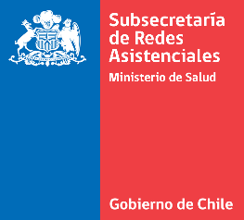

COMUNICADO DE PRENSA

Santiago mayo 03 de 2019.- Mediante el presente, la Subsecretaría de Redes Asistenciales informa que las comunicaciones efectuadas vía WhatsApp, entre el Subsecretario de Redes Asistenciales y el otrora Director del Servicio de Salud Atacama, se circunscriben a un análisis técnico y ético de los antecedentes de desempeño del personal, tenidos a la vista en ese entonces. En ningún caso, obedecen a instrucciones, toda vez que éstas solo pueden ser canalizadas a través de los medios legales y oficiales correspondientes.

En este contexto, la conversación privada sostenida entre ambas personas tuvo como objetivo relevar que quienes integran la Administración Pública, independiente de su sector político, deben cumplir con los perfiles técnicos, además de altos estándares de probidad, esenciales para el ejercicio de sus cargos, dado que parte de las personas mencionadas, fueron sometidas a sumarios administrativos actualmente en curso, atendidas las graves denuncias conocidas por esta subsecretaría en julio de 2018.

Seguidamente, es necesario aclarar que el mensaje que hace alusión a la adhesión política de una de las funcionarias mencionadas, no fue redactado por el Subsecretario Castillo y tampoco representa su parecer al respecto.

En relación a la salida del hoy ex Director del Servicio de Salud Atacama, se informa que con fecha 13 de febrero del año en curso, el Ministerio de Salud solicitó al Dr. Emilio Ríos Cid, la presentación de renuncia al cargo de Director del Servicio de Salud Atacama, en conformidad a lo dispuesto en el artículo quincuagésimo octavo de la Ley N° 19.882.

Finalmente, dado que el otrora Director no presentó la renuncia solicitada, se declaró el 07 de marzo de 2019, la vacancia del cargo, siguiendo de este modo, el procedimiento pertinente.

